บทที่ 4
ระบบรวบรวมและจัดเก็บข้อมูล
การออกแบบระบบ การจัดการวิชาฝึกงานนี้นั้นไดแยกการออกแบบออกเปน 2 ระบบ คือ ระบบรวบรวมและจัดเก็บข้อมูล และระบบคัดเลือกนักศึกษา โดยระบบคัดเลือกนักศึกษาจะกล่าวในบทถัดไป

หลักการสร้างและการออกแบบระบบรวบรวมและจัดเก็บข้อมูล
ระบบรวบรวมและจัดเก็บข้อมูล ออกแบบมาเพื่อชวยอํานวยความสะดวกในการจัดเก็บข้อมูลเกี่ยวกับการฝึกงานทั้งหมดเพื่อติดตอสื่อสารกับผู้ใชในระบบ สําหรับการทํางานของระบบรวบรวมและจัดเก็บข้อมูล สามารถแบงออกไดเปน 2 สวน คือ
- ระบบเก็บข้อมูลรายละเอียดของนักศึกษาที่จะเข้ารับการฝึกงาน
- ระบบเก็บข้อมูลรายละเอียดของบริษัทที่มีความประสงค์จะรับนักศึกษาเข้ารับการฝึกงาน

4.1 ระบบเก็บข้อมูลรายละเอียดของนักศึกษา
4.1.1 การออกแบบการทํางาน
สำหรับการออกแบบระบบเก็บข้อมูลรายละเอียดของนักศึกษานี้ หลักๆ จะได้ข้อมูลมากจากการลงทะเบียนของนักศึกษาในตอนแรก และข้อมูลที่ได้มาภายหลังนั้นจะเป็นการเลือกบริษัทที่นักศึกษาจะเข้าไปรับการฝึกงานนั่นเอง

- 4.1.2 การออกแบบฐานขอมูล
- การออกแบบฐานขอมูลนั้นไดทําการออกแบบโดยใช ER – Diagram ซึ่งอธิบายไว้ในบทที่แล้ว
โดยตารางหลักๆ จะเป็นตาราง Student นั่นเอง
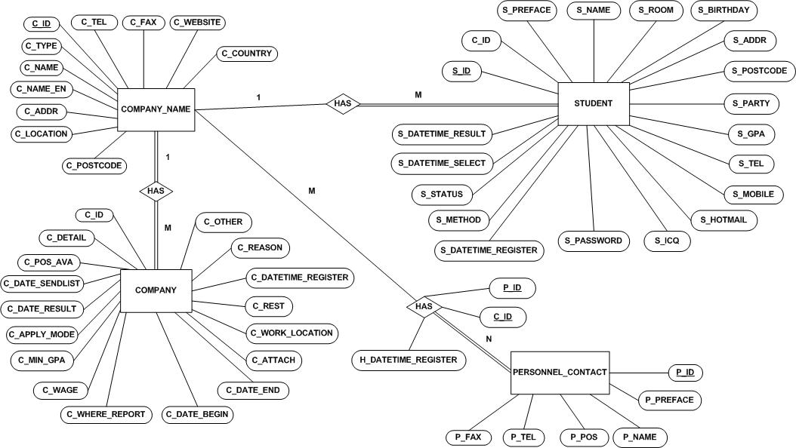
รูปที่ 4-1 E-R Diagram ของระบบ

- 4.1.3 ขั้นตอนการทำงาน
ระบบเก็บข้อมูลรายละเอียดของนักศึกษาที่จะเข้ารับการฝึกงาน จะมีการเก็บข้อมูลอยู่ 2 ส่วนนั่นก็คือ
  - การเก็บข้อมูลส่วนตัวของนักศึกษา
  - การเก็บข้อมูลการเลือกสถานที่ฝึกงานของนักศึกษา

ซึ่งสามารถอธิบายในรายละเอียดการทํางานของแตละสวนไดดังนี้

4.1.3.1 การเก็บข้อมูลส่วนตัวของนักศึกษา
โดยการเก็บข้อมูลส่วนตัวของนักศึกษาในครั้งแรกนั้นจะได้มาจากการที่นักศึกษาทำการลงทะเบียนเพื่อขอเลือกสถานที่เพื่อเข้ารับการฝึกงานนั่นเอง
4.1.3.1.1 การลงทะเบียน
ก่อนที่นักศึกษาจะทำการเข้าระบบเพื่อหาสถานที่เข้ารับการฝึกงานนั้น นักศึกษาทุกคนต้องทำการลงทะเบียนเพื่อกรอกข้อมูลของนักศึกษาก่อน โดยขั้นตอนการทํางานของระบบในการลงทะเบียนของนักศึกษานั้น สามารถเขียนไดเป็นแผนภาพดังนี้

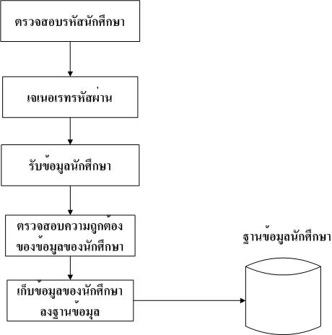

รูปที่ 4-2 หลักการทํางานของการลงทะเบียนนักศึกษา

ก่อนที่นักศึกษา (ผู้ใช้) จะสามารถเขามาใชบริการต่างๆ ในระบบได นักศึกษาจะตองเปนลงทะเบียนกับทางระบบเสียกอน โดยการทํางานของส่วนลงทะเบียนนั้นจะทําการเก็บข้อมูลสวนตัวของนักศึกษาที่นักศึกษากรอกมาในแบบฟอรมไม่ว่าจะเป็น ชื่อ – นามสกุล , GPA , ที่อยู่ที่สามารถติดต่อได้ในช่วงฝึกงาน , อี-เมล์ เป็นต้น และนอกจากนี้หลังจากลงทะเบียนแล้วจะยังทําการเก็บสถานะของนักศึกษาคนนั้นๆ ในการเลือกสถานที่ฝึกงานว่า “ยังไม่ได้” เพื่อที่จะสามารถเลือกสถานที่ฝึกงานได้
ตรวจสอบรหัสนักศึกษา ทำการตรวจสอบรหัสนักศึกษาว่าถูกต้องตรงกับรหัสนักศึกษาของนักศึกษาภาคคอมพิวเตอร์ ในชั้น 3D หรือ 2P หรือไม่ ถ้าไม่ตรงจะไม่อนุญาตให้ทำการลงทะเบียน เพราะฉะนั้นระบบนี้จะรองรับได้เฉพาะนักศึกษาที่จะเข้ารับการฝึกงานตรงตามหลักสูตรเท่านั้น ถ้านักศึกษาคนใดฝึกงานไม่ตรงตามหลักสูตร ไม่ว่าจะเป็นก่อน หรือหลังแล้วนั้น จะต้องทำการติดต่ออาจารย์ผู้รับผิดชอบการฝึกงานเองโดยตรง
เจเนอเรทรหัสผ่าน หลังจากตรวจสอบความถูกตองของขอมูลแล้ว ระบบจะทำการเจเนอเรท (Generate) รหัสผ่านให้กับนักศึกษา แล้วส่งไปให้นักศึกษายังเมล์สถาบัน เช่นถ้านักศึกษาคนนั้นมีรหัสประจำตัวนักศึกษาคือ 43010038 ก็จะส่งไปที่ S3010038@kmitl.ac.th เพื่อให้นักศึกษาคนดังกล่าวทราบถึงรหัสผ่านนั้นเพียงคนเดียว เนื่องจากรหัสผ่านในการเข้าเมล์สถาบันนั้นจะแต่เจ้าตัวเท่านั้นที่ทราบ

รับข้อมูลของนักศึกษา โดยนักศึกษาต้องนำรหัสผ่านจากเมล์สถาบันมาล็อกอินก่อน แล้วจึงมาทำการลงทะเบียน โดยมีแบบฟอรมใหนักศึกษากรอกข้อมูลต่างๆ ได้แก ชื่อ-นามสกุล ที่อยู่ที่สามารถติดต่อได้ในช่วงฝึกงาน , หมายเลขโทรศัพท์ , หมายเลขโทรศัพท์เคลื่อนที่ , อี-เมล , วันเกิด ซึ่งข้อมูลบางข้อมูลก็ไม่จำเป็นต้องกรอกก็ได้
ตรวจสอบความถูกต้องของข้อมูลนักศึกษา ในการตรวจสอบความถูกต้องของข้อมูลนี้สามารถแบ่งออกไดเปน 2 ประการ คือ ข้อมูลที่จำเป็นกรอกได้ครบถ้วนหรือไม่ และ ชนิดของข้อมูลที่กรอกตรงกับที่ต้องการหรือไม่ รวมทั้งเรื่องขนาดด้วย
เก็บข้อมูลของนักศึกษาลงฐานข้อมูล ระบบจะทำการเก็บข้อมูลของนักศึกษารวมทั้งรหัสผ่านที่ส่งไปให้ด้วยลงฐานข้อมูลนักศึกษา
ตัวอยางการกรอกรหัสนักศึกษาในครั้งแรก

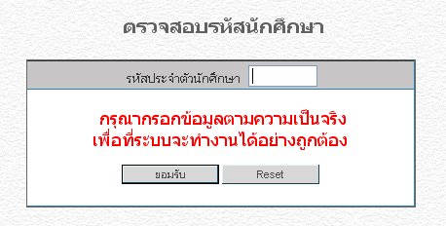
รูปที่ 4-3 หนาจอขั้นตอนการกรอกการกรอกรหัสนักศึกษา

เมื่อตรวจสอบรหัสนักศึกษาว่าผ่านแล้วนั้น ระบบจะส่งรหัสผ่านไปให้ทางเมล์สถาบัน ซึ่งจะมีหน้าจอดังนี้

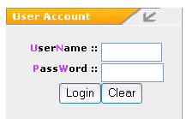
รูปที่ 4-4 หนาจอก่อนการล็อกอินเขาสูระบบ

จากนั้นนำรหัสผ่านที่ได้มาทำการเข้าสู่ ระบบ หลังจากล็อกอินแล้ว เข้าไปทำการลงทะเบียน ระบบจะทําการตรวจสอบวาขอมูลที่จําเปนตองใส (ขอมูลที่มี *) ถูกตองครบถวนหรือไม ในกรณีที่ไมถูกตอง ขอความฟองความผิดพลาดจะแสดงใหนักศึกษารับทราบและใหนักศึกษาทําการแกไข

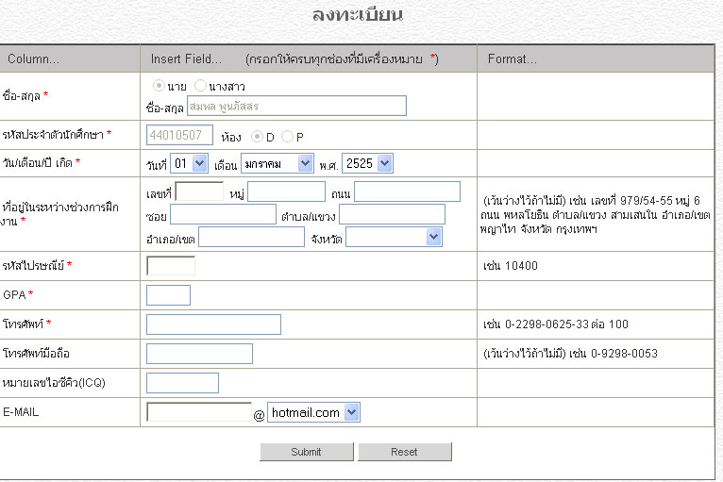
รูปที่ 4-5 แบบฟอรมการกรอกขอมูลสวนตัว

- 4.1.3.1.2 การเขาสูระบบ ( Login )
เมื่อนักศึกษาเปนนักศึกษาของระบบแลว ทุกครั้งกอนการเขามาใชบริการในระบบจะตองทําการล็อกอินเสียก่อน ทั้งนี้เพื่อใหระบบสามารถใหบริการไดถูกตอง

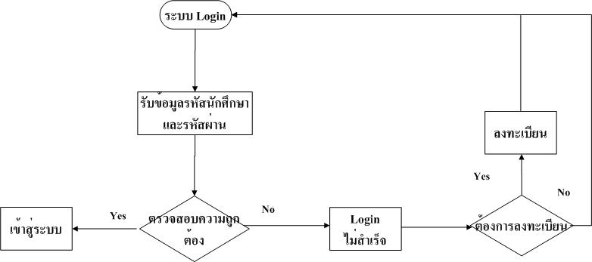
รูปที่ 4-6 การเขาสูระบบ
รับข้อมูล ชื่อนักศึกษาและรหัสผาน โดยระบบจะมีแบบฟอรมใหกรอกรหัสนักศึกษา และรหัสผาน
ตรวจสอบความถูกต้อง ตรวจสอบรหัสนักศึกษาและรหัสผานกับฐานขอมูล หลักการคือการนําชื่อนักศึกษาและรหัสผานที่นักศึกษาใสเขามาตรวจสอบกับชื่อนักศึกษาและรหัสผานในฐานข้อมูลนักศึกษาวามีตรงกันหรือไม
Login ไม่สำเร็จ รหัสนักศึกษากับรหัสผ่านอาจจะไม่ตรงกัน ทำให้ไม่สามารถล็อกอินได้ หรือนักศึกษาคนนั้นยังไม่ได้ทำการลงทะเบียน

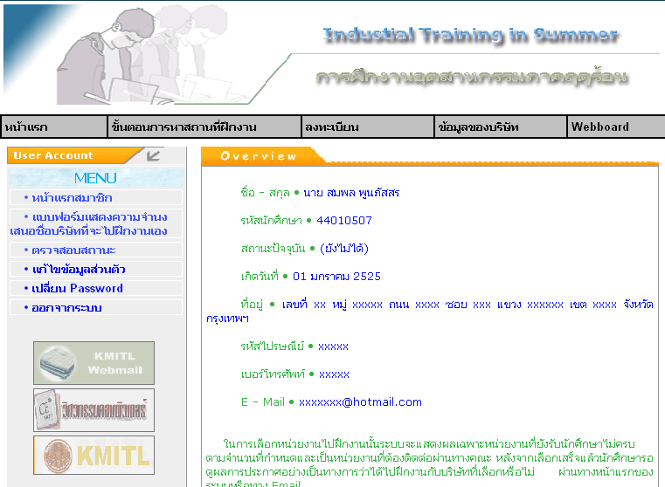
รูปที่ 4-7 หลังจากการล็อกอินเขาสูระบบ

เมื่อนักศึกษาทําการล็อกอินเรียบรอยแลว ระบบจะนํานักศึกษาเขาสูระบบในหนาแรก

- 4.1.3.1.3 การแกไขรหัสผาน
นักศึกษาสามารถทําการแกไขรหัสผานในการเขาสูระบบได เพื่อความสะดวกและปลอดภัยในการใชงาน เนื่องจากรหัสผ่านที่ระบบส่งไปให้เมล์สถาบันในครั้งแรกนั้นมาจากการสุ่ม ทำให้จดจำได้ยาก ฉะนั้นระบบจึงให้นักศึกษาสามารถเปลี่ยนรหัสผ่านได้ โดยในการเปลี่ยนรหัสผ่านนั้นนักศึกษาจะตองทำการพิมพ์รหัสผานใหม่ซ้ำกัน 2 ครั้ง โดยจะต้องพิมพ์ให้เหมือนกันด้วย ระบบจึงจะทําการบันทึกรหัสผานใหมลงในฐานขอมูลของนักศึกษา
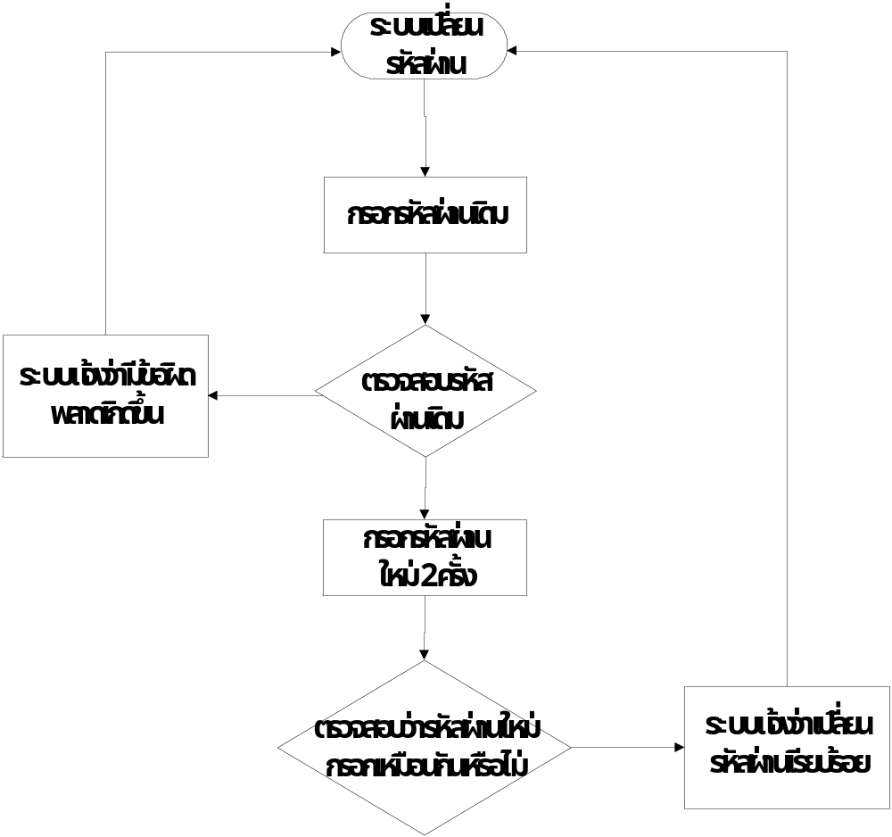
รูปที่ 4-8 การแกไขรหัสผาน

  - ขนาดของรหัสผานตัวใหมตองมีขนาดไมนอยกวา 4 ตัวอักษร แตไมเกิน 40 ตัวอักษร
  - ตองใสรหัสผานเดิมใหถูกตองเสียกอน จึงจะแกไขรหัสผานได
  - ตองใสรหัสผานใหม 2 ครั้งใหตรงกัน
  - ระบบจะเก็บรหัสผานใหมของนักศึกษาลงในตาราง Student

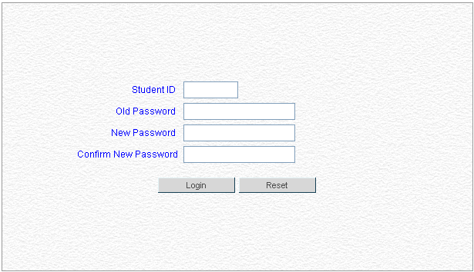
รูปที่ 4-9 หนาจอการแกไขรหัสผาน
- 4.1.3.1.4 การแกไขขอมูลสวนตัว
นักศึกษาสามารถทําการแกไขขอมูลสวนตัวได หลังจากแกไขขอมูลถูกตองแลว ระบบจะทําการบันทึกข้อมูลของนักศึกษาลงในฐานขอมูลนักศึกษา
  - ไม่จำเป็นต้องใส ชื่อ นามสกุล และรหัสนักศึกษาเนื่องจากระบบจะคงค่าไว้ให้อยู่แล้ว
  - ชื่ออี-เมลตองถูกตอง อยูในรูปแบบ ***@******.***
  - ระบบจะทำการบันทึกขอมูลสวนตัวใหมของนักศึกษาลงในตาราง Student

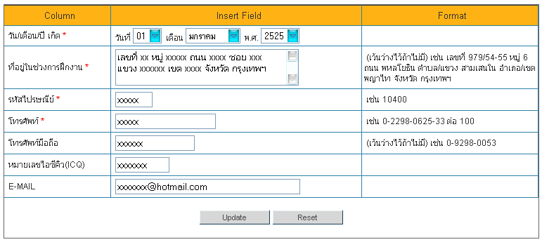
รูปที่ 4-10 หนาจอการแกไขขอมูลสวนตัว

- 4.1.3.1.5 การขอรหัสผานใหมเมื่อนักศึกษาลืม
นักศึกษาสามารถขอรหัสผานไดเมื่อลืมหรือเกิดความผิดพลาดในการแกไขโดยทําการปอนอีเมลที่ได้ทำการกรอกไว้ตอนที่ทำการลงทะเบียน และวันเกิดเพื่อยืนยันการขอรหัสผ่านใหม่ จากนั้นระบบจะทําการสุ่มรหัสผานใหมส่งไปให้ทางอีเมลของทางสถาบันเหมือนเดิม

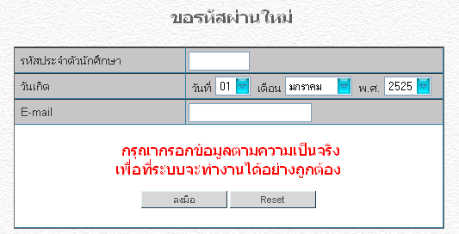
รูปที่ 4-11 การขอรหัสผานใหม

4.1.3.2 การเก็บข้อมูลการเลือกสถานที่ฝึกงานของนักศึกษา
การเก็บข้อมูลการเลือกสถานที่ฝึกงานของนักศึกษา นั้นเกิดจากการที่นักศึกษาได้ทำการเลือกสถานที่ที่ต้องการเข้าไปรับการฝึกงาน ไม่ว่าจะด้วยวิธีใดก็ตาม ระบบจะทำการเก็บข้อมูลไว้ว่านักศึกษาคนนี้ได้ทำการติดต่อกับบริษัทใดๆ อยู่ และเคยติดต่อกับบริษัทใดๆ มาแล้วบ้าง
โดยนักศึกษาสามารถเลือกได้ว่าต้องการหาบริษัทที่จะไปเข้ารับการฝึกงานด้วยวิธีไหน ซึ่งจะอยู่ด้วยกัน 2 วิธี คือ
  - หาจากที่ทางคณะติดต่อไว้ให้แล้ว
  - หาจากการไปติดต่อบริษัทที่ต้องการเอง

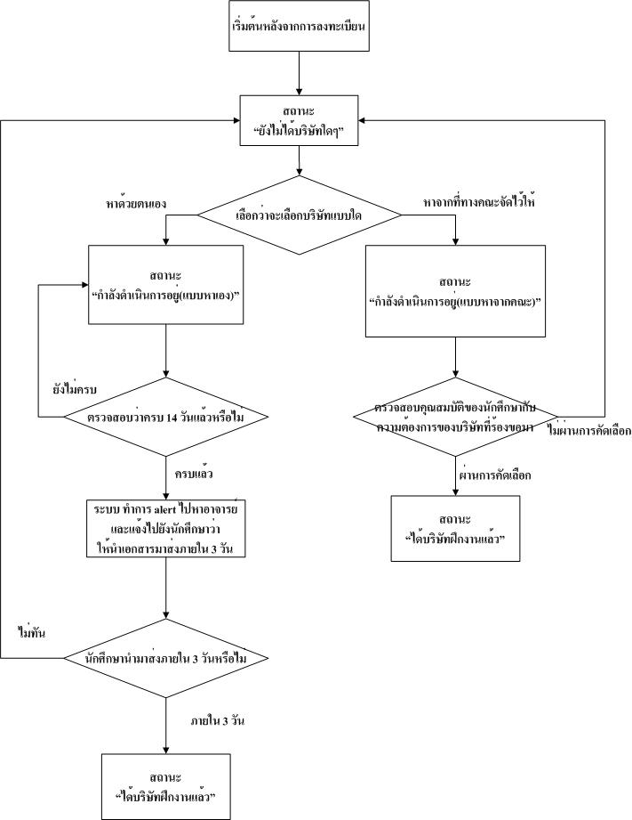

รูปที่ 4-12 โฟล์วชาร์ทในการเลือกที่ฝึกงานโดยรวม

        - การหาจากที่ทางคณะได้ติดต่อไว้ให้แล้ว
วิธีหาจากที่ทางคณะได้จัดการติดต่อไว้ให้แล้วนั้น นักศึกษาต้องทำการลงทะเบียนเสียก่อน จึงจะสามารถเลือกได้ จากนั้นทำการตรวจสอบรายละเอียดของบริษัทต่างๆ ที่ต้องการได้จากระบบ

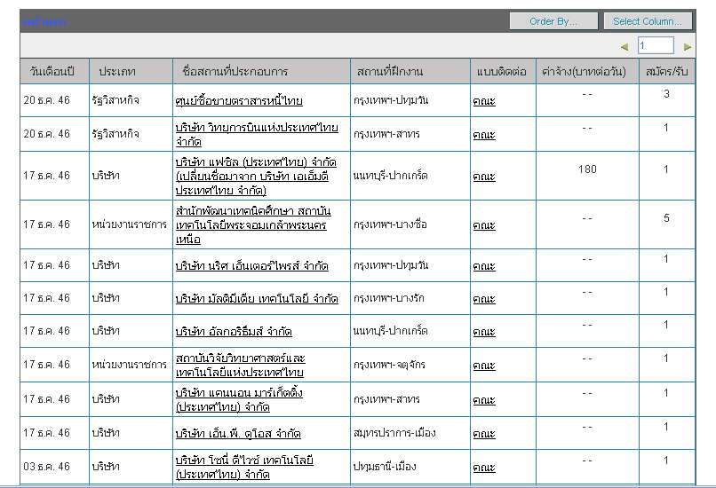
รูปที่ 4-13 หนาจอบริษัททั้งหมด

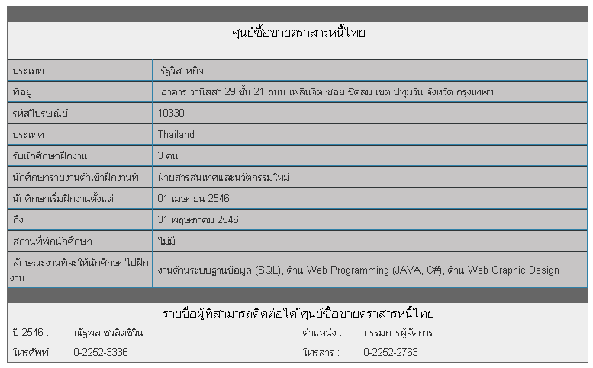
รูปที่ 4-14 รายละเอียดต่างๆ ของบริษัท

  - หรือสามารถรายละเอียดบริษัทได้จากหน้าแรกของระบบหลังจากทำการล็อกอินได้เช่นกัน ซึ่งเมื่อนักศึกษาทำการล็อกอินเข้ามาแล้ว ถ้านักศึกษายังไม่ได้สถานที่ที่จะเข้ารับการฝึกงาน ด้านล่างของหน้าจอจะมีรายชื่อของบริษัทที่เปิดรับสมัคร โดยสามารถคลิกที่ชื่อบริษัทเพื่อดูรายละเอียดได้เช่นกัน แล้วถ้านักศึกษาสนใจและต้องการเข้ารับการฝึกงานกับใดๆ แล้วนั้น ให้นักศึกษาทำการเลือกที่ปุ่มเชคก์บ็อกที่หน้าบริษัทนั้นๆ จากนั้นให้นักศึกษากรอกรหัสผ่านอีกครั้งเพื่อเป็นการยืนยันว่าเลือกบริษัทดังกล่าวจริงๆ

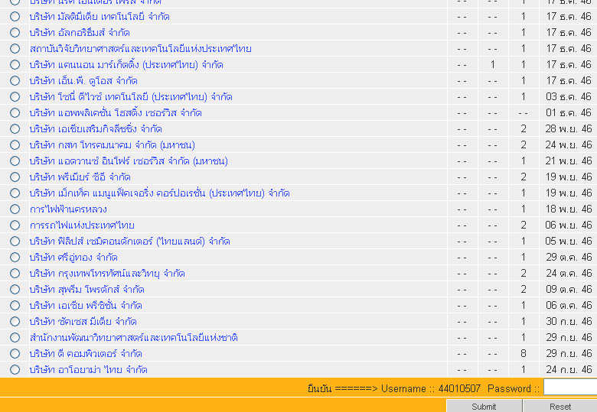
รูปที่ 4-15 การคัดเลือกบริษัท

หลังจากที่นักศึกษาได้ทำการเลือกบริษัทที่ต้องการแล้วระบบจะทำการเก็บข้อมูลว่านักศึกษาคนดังกล่าวได้เลือกบริษัทใดไว้ เมื่อเวลาเท่าใด ระบบเก็บเวลาในการเลือกไว้เพื่อใช้ในกรณีที่อาจจะมีนักศึกษาเลือกบริษัทนั้นมากกว่าจำนวนที่บริษัทนั้นรับได้ จึงต้องนำเวลาในการเลือกมาช่วยในการตัดสิน
จากนั้นถ้านักศึกษากลับไปยังหน้าแรกของนักศึกษาใหม่อีกครั้ง จะพบว่าสถานะของนักศึกษาได้เปลี่ยนไปจาก “ยังไม่ได้” เป็น “กำลังดำเนินการ ” และด้านล่างของหน้าจอจะไม่มีรายชื่อของบริษัทให้เลือกแล้ว เพราะฉะนั้นนักศึกษาจะไม่สามารถเลือกบริษัทได้อีก จนกว่าจะได้รับการตอบรับว่าได้บริษัทที่เลือกไว้นั้นหรือไม่ หรือในกรณีที่ต้องการเปลี่ยนต้องการทำการติดต่ออาจารย์ผู้รับผิดชอบต่อไป

        - การหาจากการที่นักศึกษาไปทำการติดต่อเอง
ส่วนวิธีที่นักศึกษาหาบริษัทจากการไปติดต่อเองนั้น นักศึกษาก็ต้องทำการลงทะเบียนกับระบบเช่นกัน แล้วเข้าไปยังหน้าแรกของระบบเพื่อกรอกใบแสดงความจำนงที่จะเป็นขอสถานที่ฝึกงานด้วยตนเอง

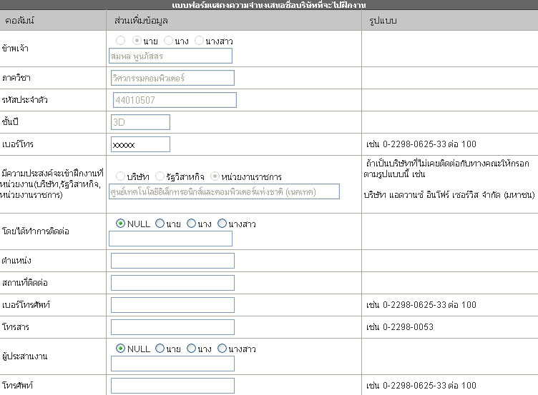
รูปที่ 4-16 แบบฟอร์มใบแสดงความจำนง

  - ไม่จำเป็นต้องใส ชื่อ นามสกุล รหัสนักศึกษา และห้องเนื่องจากระบบจะคงค่าไว้ให้อยู่แล้ว
  - ระบุชื่อผู้ที่ได้ไปติดต่อขอฝึกงานมาให้ถูกต้อง

  - จากนั้นนักศึกษาจะต้องทำการพิมพ์เอกสารนี้ออกมา แล้วนำไปให้อาจารย์ผู้รับชอบลงนาม หลังจากที่อาจารย์ผู้รับผิดชอบได้ลงนามแล้ว อาจารย์ผู้รับผิดชอบจะทำการแก้สถานะของนักศึกษาคนนั้นๆ จาก “ยังไม่ได้”ให้เป็น “กำลังติดต่ออยู่” จากนั้นนักศึกษาจึงนำเอกสารดังกล่าวไปให้กองกิจการนักศึกษา (ซึ่งงานในส่วนนี้จะไม่เกี่ยวข้องกับงานภายในระบบ) แล้วทางกองกิจการนักศึกษาจะออกหนังสือราชการมาให้โดยให้นักศึกษาเลือกว่านักศึกษาจะไปยื่นหนังสือราชการด้วยตนเอง หรือจะให้ทางคณะส่งไปให้ โดยถ้านักศึกษาเลือกที่จะถือไปให้เองแล้วนั้น จะต้องนำหนังสือตอบรับจากทางบริษัทมายื่นให้ทางอาจารย์ผู้รับผิดชอบด้วยตนเองเช่นกัน เป็นการสิ้นสุดขั้นตอนการเลือกสถานที่ฝึกงาน
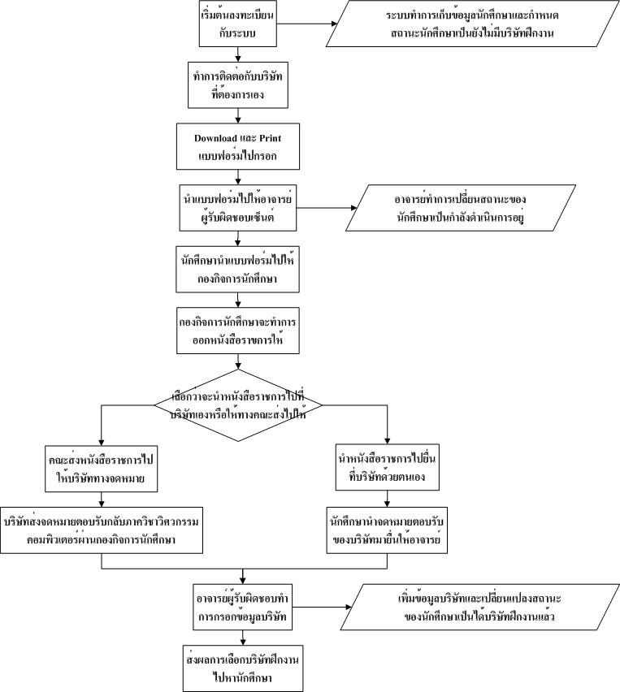
รูปที่ 4-17 การเลือกที่ฝึกงานด้วยตนเอง

4.2 ระบบเก็บข้อมูลรายละเอียดของบริษัท
4.2.1 การออกแบบการทํางาน
สำหรับการออกแบบระบบเก็บข้อมูลรายละเอียดของบริษัทนี้ จะแบ่งออกเป็นการเพิ่ม-ลดบริษัท และการแก้ไขข้อมูลบริษัท

- 4.2.2 การออกแบบฐานข้อมูล
- การออกแบบฐานข้อมูลนั้นไดทำการออกแบบโดยใช ER – Diagram ซึ่งอธิบายไว้ในบทที่แล้ว
โดยตารางหลักๆ จะเป็นตาราง Company และ Company_Name นั่นเอง

- 4.2.3 ขั้นตอนการทำงาน
ระบบเก็บข้อมูลรายละเอียดของบริษัทที่มีความประสงค์ในการรับนักศึกษาเข้าฝึกงาน จะมีการเก็บข้อมูลอยู่ 2 ส่วนนั่นก็คือ
  - การเก็บข้อมูลของแต่ละบริษัทจากการลงทะเบียน
  - การแก้ไขข้อมูลของแต่ละบริษัท
ซึ่งสามารถอธิบายในรายละเอียดการทํางานของแตละสวนไดดังนี้

4.2.3.1 การเก็บข้อมูลของแต่ละบริษัทจากการลงทะเบียน
โดยการเก็บข้อมูลของทางบริษัทในครั้งแรกนั้นจะได้มาจาก 2 วิธี คือ การที่อาจารย์ผู้รับผิดชอบการฝึกงานทำการลงทะเบียนรายละเอียดของบริษัทตามที่แต่ละบริษัทได้ส่งข้อมูลมาว่าประสงค์ที่จะรับนักศึกษาเข้ารับการฝึกงาน และอีกวิธีหนึ่งคือจากการที่นักศึกษาไปทำการขอติดต่อบริษัทภายนอกเอง แล้วค่อยทำการเก็บข้อมูลเพิ่มลงไป ซึ่งเปรียบเทียบแล้วก็เหมือนกับแบบหาสถานที่ฝึกงานที่ทางคณะติดต่อไว้ให้ กับแบบหาติดต่อด้วยตนเองนั่นเอง

4.2.3.1.1 การลงทะเบียนบริษัท
ก่อนที่อาจารย์ผู้รับผิดชอบการฝึกงานจะทำการลงทะเบียนบริษัทลงในฐานข้อมูลนั้น จะสามารถตรวจสอบก่อนได้ว่าบริษัทที่มีความประสงค์จะรับนักศึกษาในปีปัจจุบันนี้ ได้รับนักศึกษาในปีที่แล้วด้วยหรือไม่ โดยถ้าปีที่แล้วก็ยังรับก็สามารถที่จะนำข้อมูลอันเก่ามาทำการอัพเดทแล้วนำมาใช้ในปีปัจจุบันได้ทันที ทำให้มีความสะดวกสบายมากขึ้น โดยขั้นตอนการทํางานของระบบในการลงทะเบียนของนักศึกษานั้น สามารถเขียนไดเป็นแผนภาพดังนี้

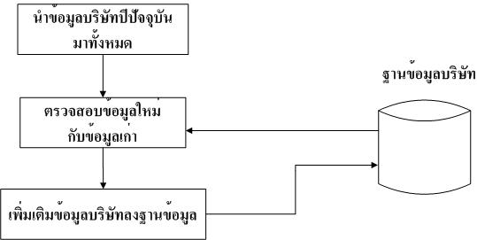

รูปที่ 4-18 หลักการทํางานของการลงทะเบียนบริษัท

นำข้อมูลบริษัทปีปัจจุบันมาทั้งหมด นำรายชื่อบริษัทที่มีอยู่ในฐานข้อมูลมาเพื่อตรวจสอบ
ตรวจสอบข้อมูลใหม่กับข้อมูลเก่า ตรวจสอบรายชื่อบริษัทที่ได้มาใหม่ว่าเคยเก็บไว้ในฐานข้อมูลหรือยัง หรือก็คือว่าเคยรับนักศึกษาในปีที่ผ่านๆ มาแล้วหรือไม่นั่นเอง โดยถ้ามีแล้ว ก็ไม่จำเป็นที่จะต้องเพิ่มเติมข้อมูลลงไปทั้งหมด เพียงแต่ดูว่ามีข้อมูลใดๆ เกี่ยวกับการฝึกงานที่เปลี่ยนไปบ้าง แล้วก็แก้เฉพาะส่วนนั้นก็เพียงพอแล้ว ทำให้สะดวกรวดเร็วมากขึ้น
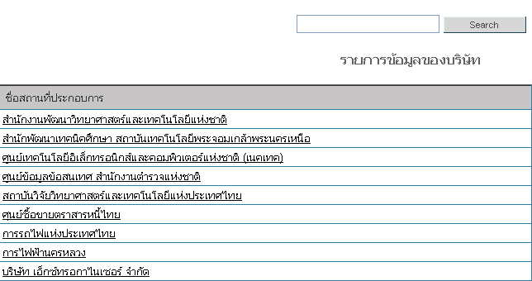
รูปที่ 4-19 หน้าจอในการนำข้อมูลเก่าอัพเดทไปยังปีต่อไป

เพิ่มเติมข้อมูลบริษัทลงฐานข้อมูล ในกรณีที่มีบริษัทใหม่เข้ามาก็ทำการกรอกรายละเอียดลงไปในแบบฟอร์มเพื่อเพิ่มรายชื่อบริษัทและรายละเอียดลงไปในฐานข้อมูล

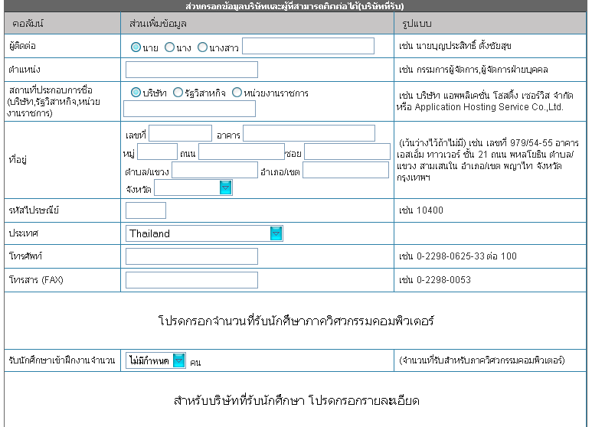
รูปที่ 4-20 การเพิ่มเติมข้อมูลของบริษัทใหม่ลงไปในฐานข้อมูลต่อไป

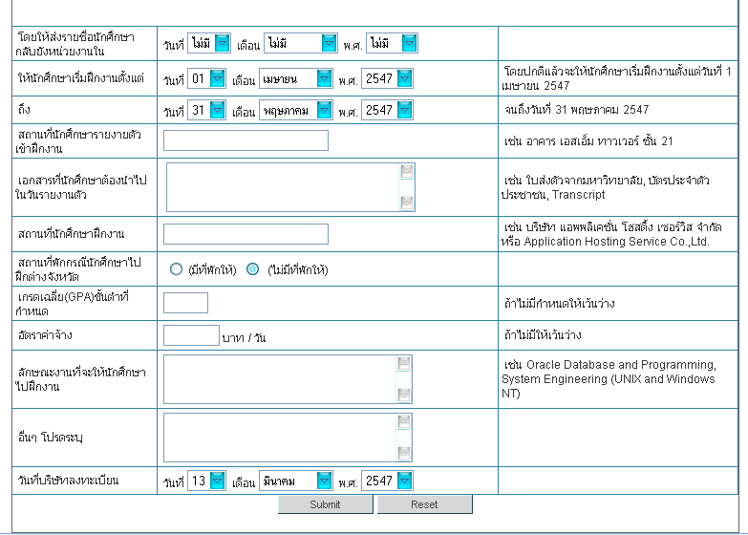
รูปที่ 4-21 การเพิ่มเติมข้อมูลของบริษัทใหม่ลงไปในฐานข้อมูลต่อไป (ต่อ)

